Entidad – Relación

Anny S. Montaño y Karen S. Lizcano T.

SENA – Servicio Nacional de Aprendizaje

2875646 análisis y Desarrollo de Software

Modelado BD

Sandra Milena Cruz Molano

23 de Julio de 2024

**Tabla de contenido**

Cuadro Comparativo 3

Ejemplos de Cardinalidad 5

Modelo 1 a 1 5

Modelo de Relación Estudiante-Carnet Estudiantil 5

Modelo Relación A alcalde – Ciudad 6

Modelo 1 a Muchos 7

Modelo relación Atracción – Parque de diversiones 7

Modelo relación Pelo – Persona 8

Modelo de Muchos a Muchos 8

Modelo relación Persona – Plataforma de Streaming 8

Modelo relación Usuario – Red Social 9

Modelo de Especialización 9

Modelo relación General Empleado 9

Modelo relación General Documento 10

# Cuadro Comparativo

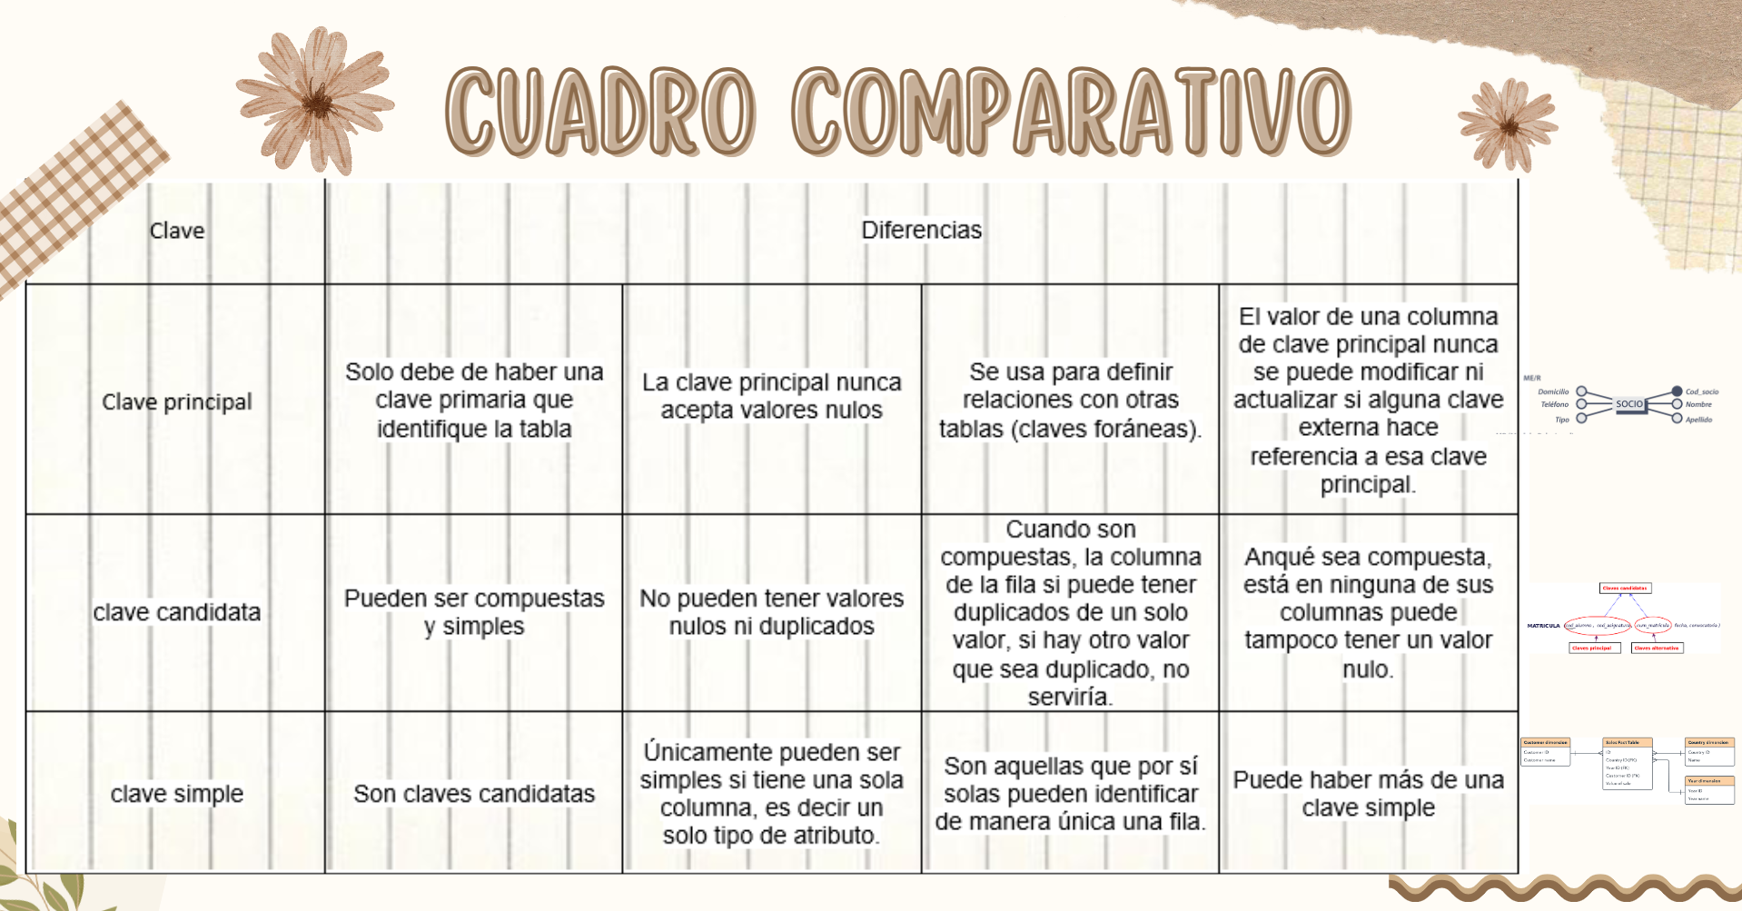

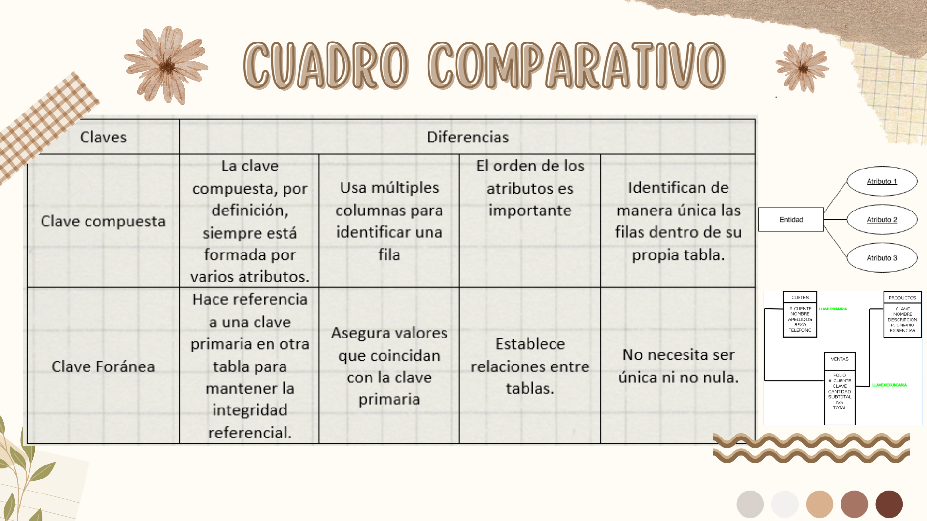

Link: <https://www.canva.com/design/DAGLK-Jir5s/FiQp-tR1cu8AsUX-TNsdBQ/view?utm_content=DAGLK-Jir5s&utm_campaign=designshare&utm_medium=link&utm_source=editor>

# Ejemplos de Cardinalidad

## Modelo 1 a 1

### Modelo de Relación Estudiante-Carnet Estudiantil

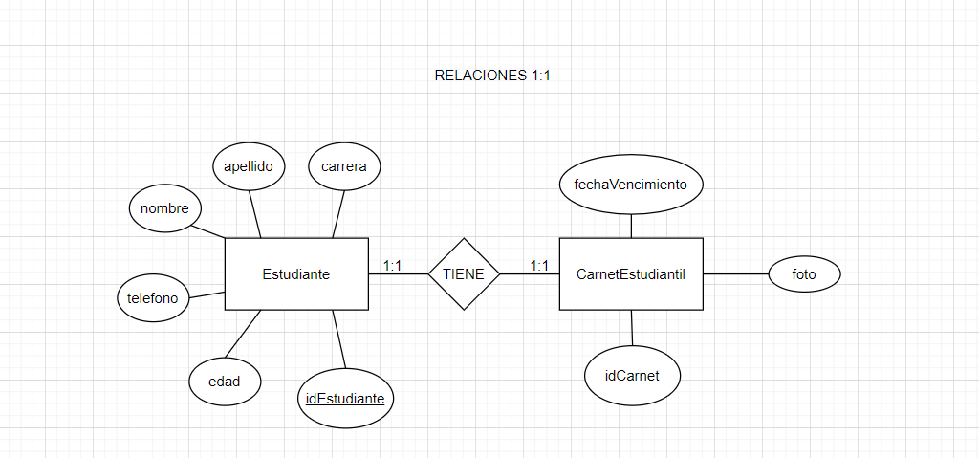

**Descripción:**

En esta Entidad – Relación se puede observar un caso de Estudiante-CarnetEstudiantil dentro de una institución educativa, en la cual el carnet le permite al estudiante diferentes recursos y servicios dentro del centro educativo. Dentro de los datos Entidades y Atributos están:

**Estudiante**

* + Nombre
  + Apellido
  + Teléfono
  + Edad
  + Id Estudiante

**Carnet Estudiantil**

* + - Id carnet
    - Foto
    - Fecha de Vencimiento

Este modelo es 1 a 1, ya que Solo un estudiante puede tener un carnet y Solo un carnet puede tener un solo estudiante

### Modelo Relación A alcalde – Ciudad

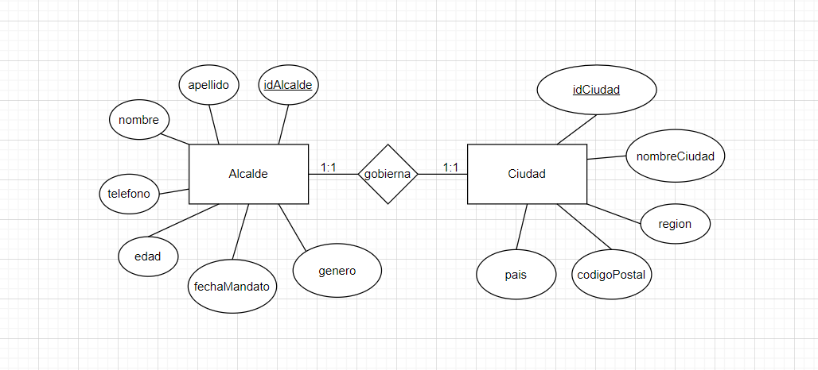

En esta Entidad – Relación se puede observar un caso de Alcalde-Ciudad dentro de una administración municipal, en la cual el alcalde es responsable de la gestión y el liderazgo de la ciudad, brindando diferentes servicios y recursos a los ciudadanos. Dentro de los datos, Entidades y Atributos están:

**Ciudad**

* IdCiudad
* Región
* CódigoPostal
* País
* NombreCiudad

**Alcalde**

* IdAlcalde
* Género
* FechaMandato
* Edad
* Teléfono
* Nombre
* Apellido

Este modelo es 1 a 1, ya que solo una ciudad puede tener un alcalde y solo un alcalde puede tener una ciudad.

## Modelo 1 a Muchos

### Modelo relación Atracción – Parque de diversiones

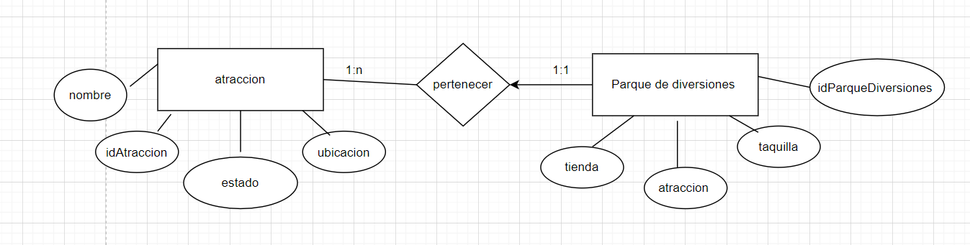

Una atracción puede pertenecer una y sola una vez a un parque de diversiones, esta tiene atributos como nombre, estado ubicación y una PK nombrada id atracción, mientras que un parque de diversión tiene de una a muchas atracciones, con atributos como tienda, atracción, taquilla, y un PK llamada ID parque diversiones.

### Modelo relación Pelo – Persona

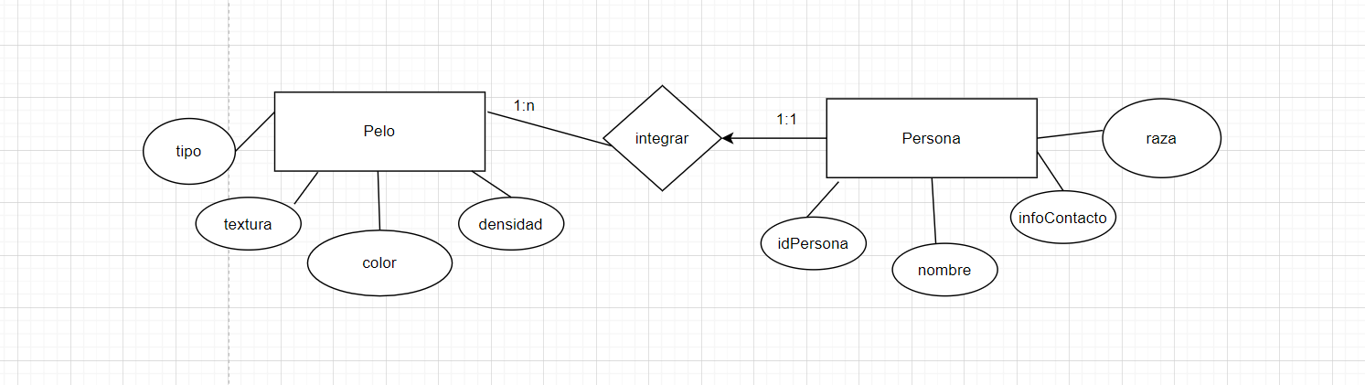

Una persona puede integrar un y solo un pelo propio, con atributos como tipo, textura, color y densidad, la persona puede tener un pelo y un solo pelo, con atributos como nombre, info contacto, raza y una pk llamada ID persona.

## Modelo de Muchos a Muchos

### Modelo relación Persona – Plataforma de Streaming

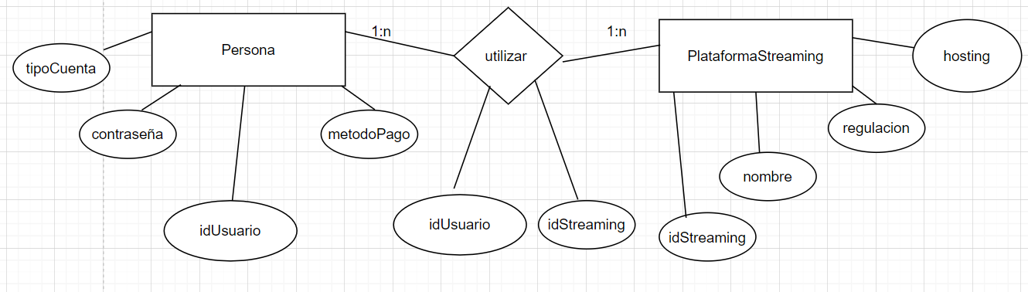

Una persona puede utilizar varias cuentas de streaming, con atributos como tipo de cuenta, contraseña, método de pago, y una pk llamada ID usuario, mientras que una cuenta de streaming puede tener varias personas, con atributos como, nombre, regulación hosting, con una pk nombrada idstreaming.

Al ser una relación de muchos a muchos, el rombo, debe de traer las pk de las entidades, convirtiéndose en llaves foráneas, y una llave primaria compuesta.

### Modelo relación Usuario – Red Social

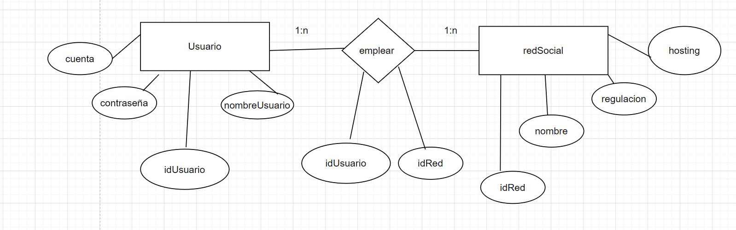

Un usuario puede tener varias redes sociales, con atributos como cuenta, contraseña, nombre usuario, con una pk nombrada id usuario, y una red social puede tener varios usuarios, con atributos como hosting, regulación, nombre, con una pk llamada ID red.

Al ser una relación de muchos a muchos, el rombo, debe de traer las pk de las entidades, convirtiéndose en llaves foráneas, y una llave primaria compuesta.

## Modelo de Especialización

### Modelo relación General Empleado

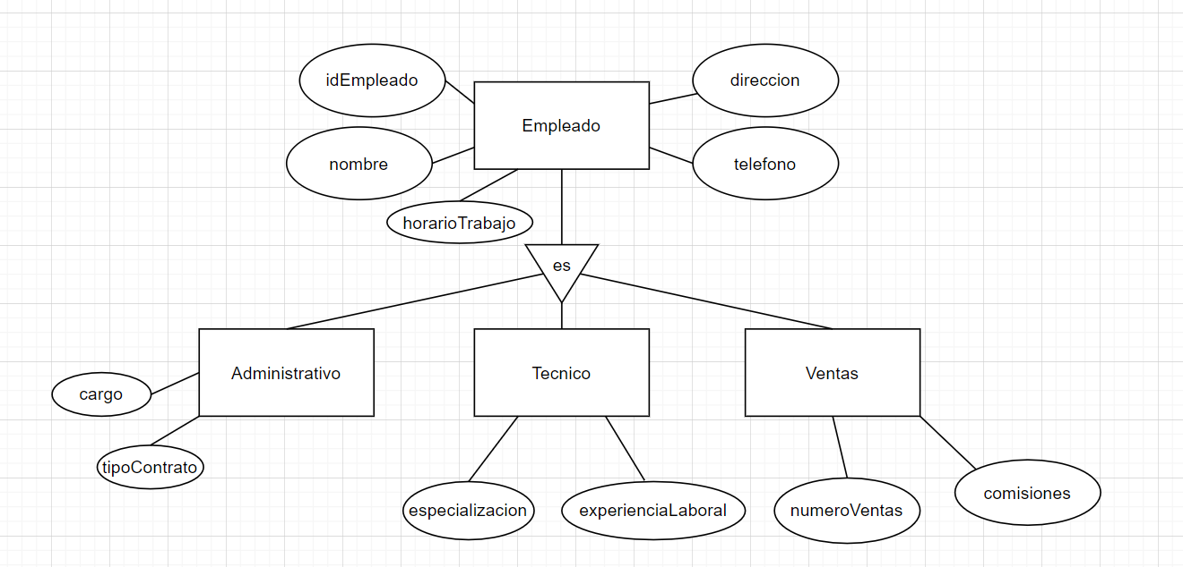

En esta Entidad – Relación se puede observar un caso de Empleados en una Empresa, en la cual los empleados se dividen en diferentes especializaciones según sus roles y responsabilidades. Dentro de los datos, Entidades y Atributos están:

**Empleado**

* ID del empleado (clave primaria)
* Nombre
* Horario de trabajo
* Dirección
* Teléfono

**Empleado Administrativo**

* Cargo
* Tipo de Contrato

**Empleado Técnico**

* Experiencia Laboral
* Especialización

**Empleado de Ventas**

* Numero Ventas
* Comisiones

La entidad general “Empleado” se especializa en Empleado Administrativo, Empleado Técnico, y Empleado de Ventas.

### Modelo relación General Documento

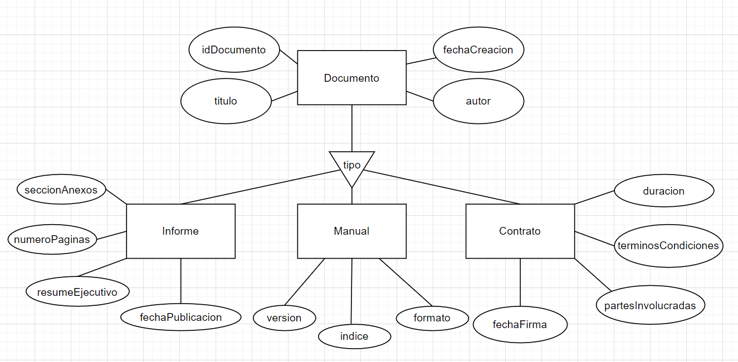

En esta Entidad – Relación se puede observar un caso de un Documento, en el que este se puede dividir en distintos tipos de escritos. Dentro de la entidad general “Documento” se encuentran las siguientes entidades y atributos de cada una:

**Documento:**

* + - Id Documento
    - Titulo
    - Autor
    - Fecha Creación

**Informe**

* + Sección Anexos
  + Nuevas paginas
  + Resumen Ejecutivo
  + Fecha Publicación

**Manual**

* + Versión
  + Índice
  + Formato

**Contrato**

* + - * Duración
      * Términos Y condiciones
      * Partes Involucradas
      * Fecha de Firma

En la entidad general “Documento” se pueden encontrar otras entidades dentro de la misma como son sus tipos Manual, Contrato y informe.